Схема расположения земельного участка, в отношении которого подготовлен проект решения о предоставлении Мельницыну Владимиру Сергеевичу разрешения на условно разрешенный вид использования «объекты дорожного сервиса (код – 4.9.1)» в отношении земельного участка с кадастровым номером 24:50:0100174:3774, расположенного в территориальной зоне смешанной общественно-деловой и среднеэтажной жилой застройки (СОДЖ-1) по адресу: Российская Федерация, Красноярский край, городской округ город Красноярск, город Красноярск, улица Карбышева, земельный участок 29д, с целью размещения мойки самообслуживания боксового типа.

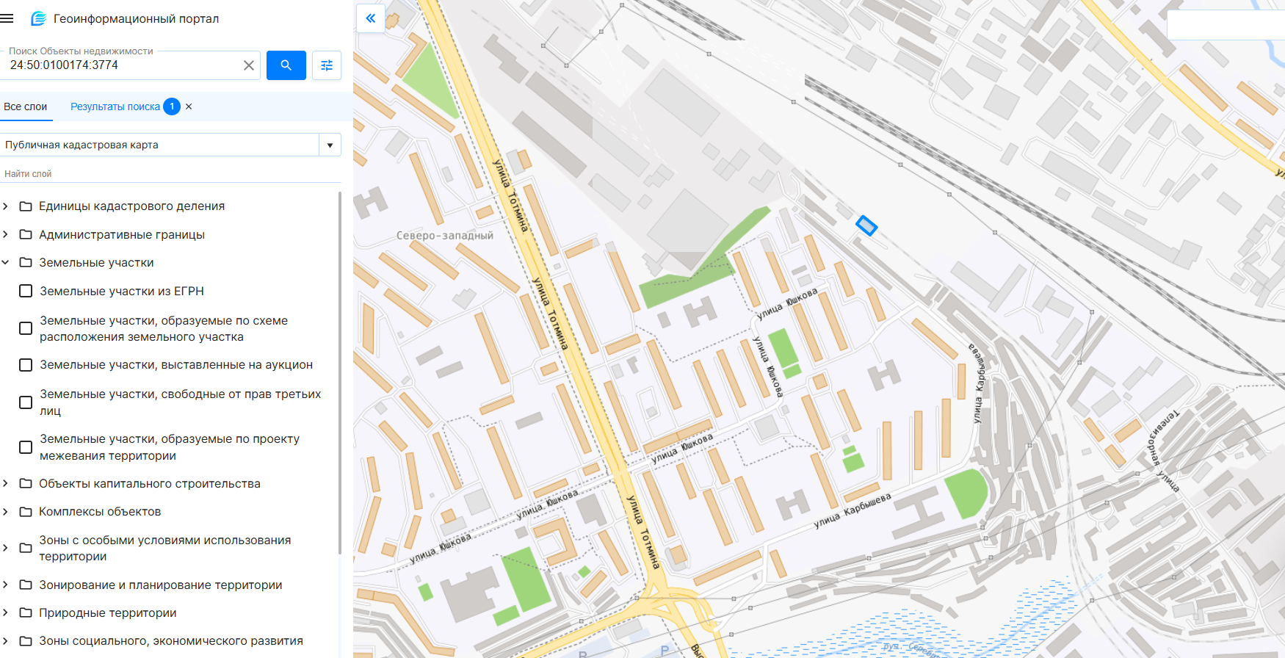

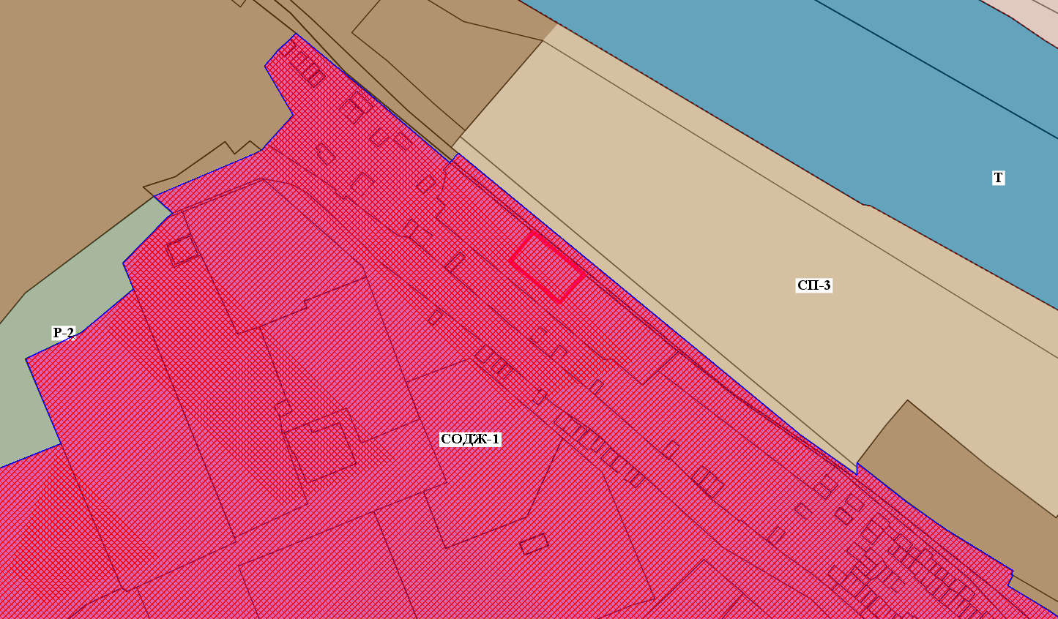

- граница земельного участка с кадастровым номером 24:50:0100174:3774

- зона смешанной общественно-деловой и среднеэтажной жилой застройки (СОДЖ-1)

